PENGALAMAN PERAWAT ICU DALAM MERAWAT PASIEN
MENJELANG AJAL : STUDI FENOMENOLOGI

Anggela Reyaan¹, Baithesda Suba², Wenda Antoni³ Peeki Rondonuwu⁴
¹Mahasiswa Fakultas Keperawatan, Universitas Sariputra Indonesia Tomohon
^{2,3,4}Dosen Fakultas Keperawatan, Universitas Sariputra Indonesia Tomohon
baith.ms@unsrittomohon.acid

Abstract- Critically ill patients and death are common in intensive care units. Nurses play an important role in caring for patients and their families in all phases of life from the time the diagnosis is made to the moment of death even after death. Nurses spend more time caring for dying patients. The goals made in existing phenomenological research regarding the experiences of ICU nurses in caring for dying patients by exploring the life experiences of nurses and the results of qualitative research emphasize meaning rather than generalization. Participants in this study are nurses who work in the ward. ICU by conducting direct observations and interviews at research locations Thematic Analysis Determining Categorization After collecting similar facts was carried out by researchers, then what to do with this collection of similar facts resulting from semi-structured interviews with participants in the process of searching for and systematically compiling data obtained from interviews, field notes and documentation, by organizing data into categories, breaking it down into units, synthesizing it, assembling it into patterns, positive social change can be promoted by educating and encouraging transport programs to create coping strategies and formal processes to help deal with the effects of death patients that may occur in ICU nurses. there are three prominent themes Theme 1: spiritual support Theme 2: empathetic attitude Theme 3: collaborating to make decisions.

Keywords: ICU Nurse; Near death; Phenomenology.

Abstrak- Pasien yang sakit kritis dan kematian adalah umum terjadi di ruang perawatan intensif, Perawat memainkan peran yang penting dalam merawat pasien dan keluarga dalam segala fase kehidupan sejak diagnosa ditegakkan hingga menjelang ajal bahkan setelah kematian. Perawat lebih banyak menghabiskan waktunya merawat pasien menjelang ajal tujuan yang buat dalam penelitian fenomenologis yang ada mengenai pengalaman perawat ICU dalam merawat pasien menjelang ajal dengan mengeksplorasi pengalaman hidup perawat dan hasil penelitian kualitatif lebih menekankan makna dari pada generalisasi Partisipan dalam penelitian ini adalah perawat yang bekerja diruangan ICU dengan melakukan observasi dan wawancara langsung dilokasi penelitian Tematic Analisis Menentukan Kategorisasi Setelah pengumpulan fakta sejenis dilakukan oleh peneliti, lantas diapakan kumpulan fakta sejenis tersebut hasil dari wawancara semi-tertruktur pada partisipan proses mencari dan menyusun secara sistematis data yang diperoleh dari hasil wawancara, catatan lapangan dan dokumentasi, dengan cara mengorganisasikan data ke dalam kategori, menjabarkan ke dalam unit-unit, melakukan sintesa, menyusun ke dalam pola , perubahan sosial yang positif dapat dipromosikan dengan mendidik dan mendorong program transportasi untuk menciptakan strategi koping dan proses formal untuk membantu menangani pengaruh kematian pasien yang mungkin terjadi pada perawat ICU. terdapat tiga tema menonjol Tema 1:dukungan spritual Tema 2:sikap berempati tema 3:berkolaborasi mengambil keputusan.

Kata kunci : Perawat ICU; Menjelang ajal; Fenomenologi.

PENDAHULUAN

Pasien yang sakit kritis dan kematian adalah umum terjadi di ruang perawatan intensif atau Intensive Care Unit (ICU). Menurut World Federation of socities of intensive and critical care medicine (2018 ), jumlah individu yang meninggal di unit perawatan intensif telah meningkat secara signifikan. Sebuah studi epidemiologi besar di Amerika Serikat memperkirakan satu disetiap lima pasien ICU meninggal. Analisi lebih lanjut menunjukan bahwa dua setengah juta orang meniggal setiap tahun di Amerika Serikat, 60% dari mereka meninggal di rumah sakit dan setengahnya meningal di ICU. Angka-angka menggambarkan situasi yang mungkin mirip dengan negara lain.
Perawat memainkan peran yang penting dalam merawat pasien dan keluarga dalam segala fase kehidupan sejak diagnosa ditegakkan hingga menjelang ajal bahkan setelah kematian. Perawat lebih banyak menghabiskan waktunya merawat pasien menjelang ajal dibandingkan profesi kesehatan lain karena perawat adalah profesi yang berada disamping pasien 24 jam dalam sehari. Namun merawat pasien yang sedang menghadapi kematian bukanlah pengalaman yang menyenangkan bagi perawat, tetapi ini merupakan pengalaman yang sulit karena dapat menimbulkan kecemasan, stres, sedih dan takut, frustasi, rasa kehilangan. Tekanan mental yang cukup besar seringkali dialami perawat ketika menjalani peran dalam merawat pasien menjelang ajal (Mak, Ciang, Chui, 2019).
World Healt Organization (WHO) (2021) melaporkan bahwa di seluruh dunia, setiap tahunnya diperkirakan sekitar 40 juta orang memerlukan perawatan menjelang ajal, namun hanya sekitar 14% yang menerima pelayanan. Di Indonesia hingga saat ini perawatan menjelang ajal masih berada pada tahap perkembangan awal,sehingga hanya dapat ditemukan pada tempat-tempat tertentu,dan mayoritas pelayanan baru ditujukan untuk pasien-pasien dengan penyakit kritis. Salah satu faktor yang mempengaruhi hal ini adalah kesiapan tenaga kesehatan untuk memberikan perawatan paliatif. Perawat diharuskan memiliki kompetensi di bidang ini karena fokus perawatan memungkinkan pasien untuk mengatasi beban nyeri dan gejala tidak nyaman dan memberi mereka kapasitas untuk memenuhi kebutuhan spiritualitas mereka sepenuhnya (DʼAntonio 2019 ).

Tujuan dalam penelitian ini adalah untuk membangun studi fenomenologis yang ada yang meneliti pengalaman hidup para profesional medis yang merawat pasien menjelang ajal , dengan mengeksplorasi pengalaman hidup perawat ICU dalam merawat pasien menjelang ajal . Hasil dari penelitian ini menjelaskan perawatan menjelang ajal yang dialami oleh perawat ICU dengan cara yang pernah diteliti sebelumnya.

METODE PENELITIAN

- Tematic Analisis
Menentukan Kategorisasi Setelah pengumpulan fakta sejenis dilakukan oleh peneliti, lantas diapakan kumpulan fakta sejenis tersebut ? Jika pengumpulan fakta sejenis dilakukan dan peneliti sudah mendapatkan fakta yang mendalam dan meluas, peneliti akan memperoleh gambaran data berbasis fakta secara visual. Pekerjaan ini akan menyenangkan karena peneliti sudah mulai dapat melihat dan memahami dinamika psikologis dari data yang sudah digali.
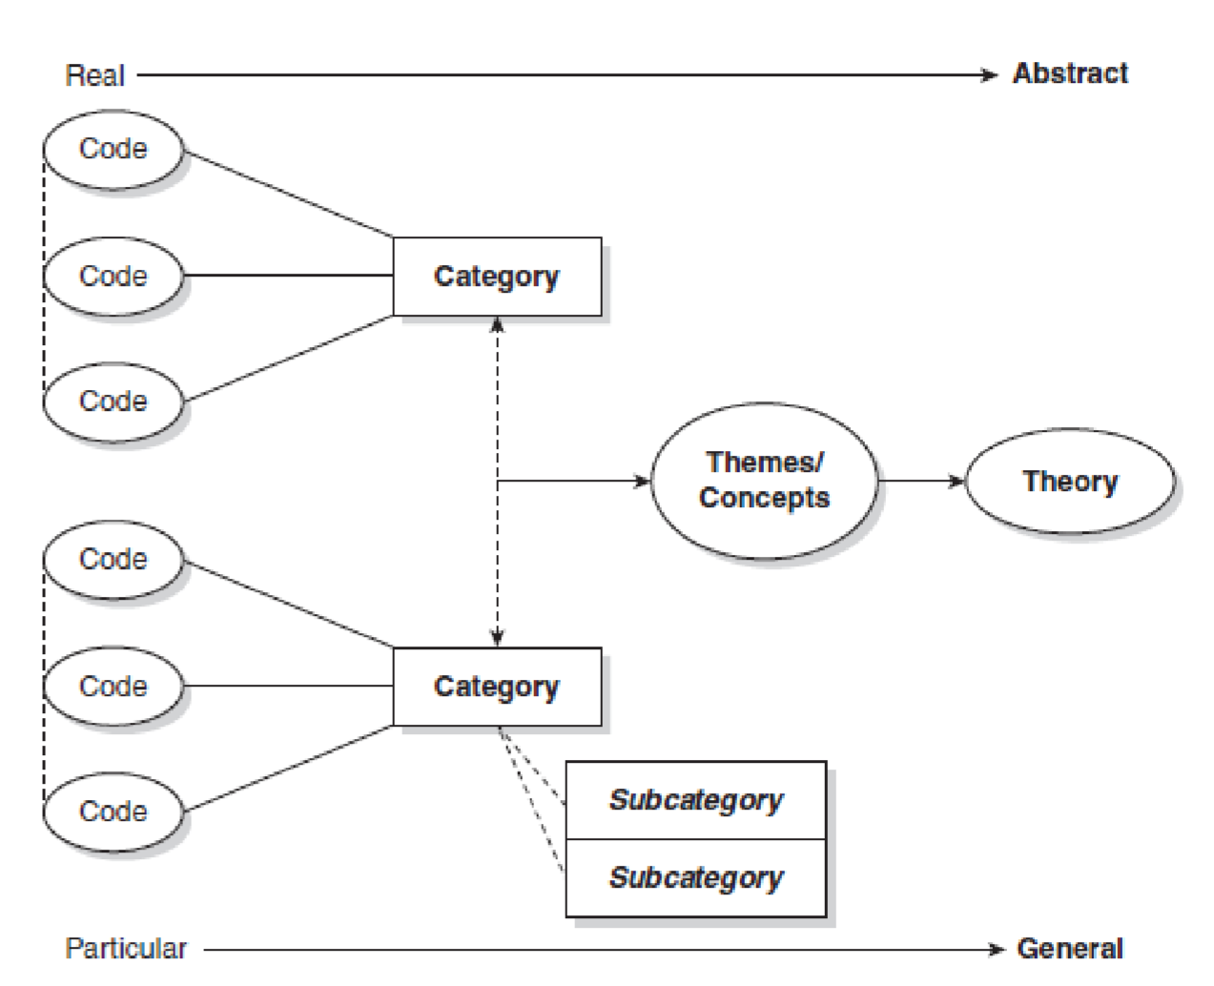

- Studi Fenomenologi
Jawaban tentang makna dari suatu fenomena. Pada dasarnya, ada dua hal utama yang menjadi fokus dalam penelitian fenomenologi, yakni:

- Textural description: apa yang dialami oleh subjek penelitian tentang sebuah fenomena. Apa yang dialami adalah aspek objektif, data yang bersifat faktual, hal yang terjadi secara empiris.
- Structural description: bagaimana subjek mengalami dan memaknai pengalamannya. Deskripsi ini berisi aspek subjektif. Aspek ini menyangkut pendapat, penilaian, perasaan, harapan, serta respons subjektif lainnya dari subjek penelitian berkaitan dengan pengalamannya itu.
Fenomenologi sebagai metode tidak hanya digunakan dalam filsafat tetapi juga dalam ilmu-ilmu sosial dan pendidikan. Namun, bagi Brouwer, fenomenologi itu bukan ilmu, tetapi suatu metode pemikiran (a way of looking at things). Dalam fenomenologi tidak ada teori, tidak ada hipotesis, tidak ada sistem.(Abd.Hadi dkk,2021)
menggunakan jenis penelitian kualitatif dengan pendekatan fenomenologis untuk mengeksplorasi pengalaman hidup perawat ICU dalam merawat pasien menjelang ajal. Fenomenologi, sesuai dengan namanya, adalah ilmu (logos) mengenai sesuatu yang tampak (phenomenon). Dengan demikan, setiap penelitian atau setiap karya yang membahas cara penampakan dari apa saja merupakan fenomenologi

- Instrumen Penelitian
Tujuan penelitian adalah untuk mengkaji pengalaman hidup perawat ICU dalam merawat pasien menjelang ajal. Wawancara mendalam digunakan selama untuk memungkinkan struktur dan kemampuan untuk menyelidiki lebih dalam tergantung pada jawaban peserta. sementara wawancara mendalam menggunakan pertanyaan terbuka, kedalaman yang lebih besar dapat dicapai dalam sebuah wawancara. Creswell (2020) mengemukakan bahwa peneliti fenomenologi biasanya menyiapkan beberapa pertanyaan terlebih dahulu tetapi lebih suka mengubahnya berdasarkan diskusi dan bagaimana wawancara berlangsung. Pedoman wawancara terdiri dari tiga tema yaitu dukungan spiritual dukungan sosial dan dukungan psikologi.

HASIL DAN PEMBAHASAN
- Hasil
Tujuan dalam penelitian ini adalah untuk membangun studi fenomenologis yang meneliti pengalaman hidup pemberi asuhan keperawatan yang merawat pasien menjelang ajal , dengan mengeksplorasi pengalaman hidup perawat ICU dalam merawat pasien menjelang ajal . yang dialami oleh perawat ICU dengan cara yang pernah diteliti sebelumnya..
Setelah proses wawancara dan analisis data selesai, kejenuhan tematik tercapai, dan muncul tiga tema yang menonjol. Setiap peserta menceritakan saat mereka mengalami kematian pasien sebagai perawat ICU .

Tema | Subtema | Kategori
Tema: dukungan spiritual | semangat  keyakinan  berkomunikasi | Motivasi  bersyukur
Tema:sikap positif | Kesedihan  Ketakutan  Terkejut | Sedih  Takut  terkejut
Tema :berkolaborasi

B. Pembahasan
Penelitian ini menggunakan metode kualitatif untuk membangun literatur studi fenomenologis yang ada mengenai pengalaman hidup para profesional perawatan kesehatan, termasuk perawat, yang mengalami kematian pasien (Velarde-Garcia et al., 2019) dengan mengeksplorasi pengalaman hidup perawat ICU. yang mengalami kematian pasien. Untuk mengatasi kesenjangan dalam bukti pengalaman perawat ICU saat ini, saya melakukan studi fenomenologis kualitatif menggunakan wawancara semi terstruktur. Temuan dari penelitian saya dapat digunakan oleh perawat ICU , administrator, dan penyedia transportasi lainnya untuk mendapatkan pemahaman tentang bagaimana mereka yang bekerja di lingkungan yang unik ini dapat dipengaruhi oleh kematian pasien.
melakukan wawancara semi-terstruktur dengan delapan perawat ICU yang berbagi pengalaman mereka tentang kematian pasien. Temuan kunci dari penelitian saya mencakup tiga tema utama yang menggambarkan pengalaman hidup perawat ICU dalam merawat pasien menjelang ajal . Tema-tema tersebut meliputi: Tema 1: dukungan spiritual, Tem 2: sikap berempati Tema 3: berkolaborasi dalam mengambil keputusan.

- Tema 1: dukungan spiritual
Movitasi pada pasien terminal dan keluarga membina hubungan yang baik dengan pasien. Fungsi peran perawat tergambar dari pemenuhan tugas dalam interaksi dengan pernyataan dari responden yaitu: “kalau dia muslim kita minta supaya diipimpin kalau kristen mari kita berdoa bersama (R1), “karena ada pendeta yang melayani disini juga untuk memimpin doa an apakah saya boleh berdoa untuk ibu…” (R2), “kita harus bantu doakan dan kita bareng bareng bantu mendoakan …” (R3).

- Tema 2: Sikap Berempati
Pada tema kedua ini berkaitan dengan beban psikologis perawat dalam merawat pasien menjelang ajal yang pertama yaitu perawat mengalami stress kerja pada awal bertemu pasien diperkuat dengan pernyataan responden yaitu: “…awalnya masih binggung dengan penanganan pasienn menjelang ajal (R4), “… dulu kita bingung apa yang harus kita buat ” (R2), “ikut merasa sedih saat disituasi itu ” (R3), “… ikut merasakan kesedihan kelarga ttapi harus tetap profesional

- Tema 3 : Berkolaborasi Mengambil Keputusan
Pada tema ketiga ini yang terkait dengan perawat memenuhi kebutuhan dasar pasien menjelang ajal , yang pertama yaitu perawat memenuhi kebutuhan makan dan minum pasien untuk pasien sadar maupun tidak sadar diperkuat dengan pernyataan responden yaitu: “Untuk kalau pasien yang tidak sadar sih biasanya sudah terpasang NGT…” (R1), “untuk pasien sadar apa nggak sadar. Untuk kalau pasien yang tidak sadar sih biasanya sudah terpasang NGT ya …” (R2), “… perawat harus mengkaji dulu kalau kita sudah tahu tentang ee masalah kebutuhan pemenuhan …” (R3), “kalau pasien bisa makan dan minum sendiri, biasanya kalau mau kita suapin kita suapin…” (R4). “kalau kebutuhan makan dan minum pasien terpasang selang lambung, jadi kita melalui selang lambung kita memberikan makan dan minum” (R5).

KESIMPULAN
Studi meneliti pengalaman perawat ICU yang merawat pasien menjelang ajal dan menjelaskan pengaruhnya terhadap kehidupan pribadi dan profesional. Dengan mendapatkan pemahaman yang lebih baik tentang kematian di lingkungan ICU, perubahan sosial yang positif dapat dipromosikan dengan mendidik dan mendorong program transportasi untuk menciptakan strategi koping dan proses formal untuk membantu menangani pengaruh kematian pasien yang mungkin terjadi pada perawat ICU.

SARAN
Peningkatan pelayanan kesehatan khususnya oleh perawat dalam memberikan perawatan seperti memberikan motivasi, bersyukur kepada kehidupan, berkomunikasi yang baik sesuai dengan tahapan berduka pasien

DAFTAR PUSTAKA
En. (2017). Health Affairs (Project Hope), 36(7), 1168– 1169. https://doi.org/10.1377/hlthaff.2017.0544 Alligood, M. & T. A. (2014). Nursing Theorist and Their Work, Sixth Edition. St. Louis Mosby
Anderson, K.L., & Burckhardt, C.S. (2019 ). Conceptualization and measurement of quality of life as an outcome variable for health care intervention and research. Journal of Advanced Nursing, 29, 298-306.
Chesnay, M. D. (2018). Nursing Research Using Phenomenology Qualitative Design and Methods in Nursing. Springer: New York.
Streubert, H.J., & Carpenter, D.R. (2020)
Qualitative research in nursing advancing the human
Abuatiq, A. (2019). Spiritual Care for Critical Care Patients. International Journal of Nursing & Clinical Practices, 2(128), 2–5.https://doi.org/http://dx.doi.org/10.15344/2394-4978/2015/128
Akgun, K. M., Kapo, J. M., & Siegel, M. D. (2020). Care at the end of life. End of Life Care in Neurological Disease, 9780857296, 143–159.
Rahmati, M., Khaledi, B., Kahrizi, M., Haydarian, A., & Bazrafshan, M.-R. (2018). the Effects of Spiritual-Religious Intervention on Anxiety Level of the Family Members of Patients in ICU Ward. Jentashapir Journal of Health Research, In Press. https://doi.org/10.5812/jjhr.59148.

